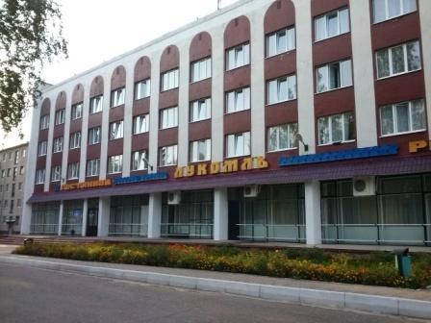
Гостиница «Лукомль» унитарного Новолукомльского предприятия жилищно – коммунального хозяйства «Коммунальник» 2 категории

Адрес: 211162 Республика Беларусь, Витебская область, Чашникский район, г.Новолукомль, ул.Набережная, 9

Телефон: 8(02133) 6 99 73
Факс: 8(02133) 6 04 56

- Год основания: 1971
- Количество корпусов: 1
- Количество этажей: 4
- Наличие лифта: нет
- Количество номеров: 66
- Номерной фонд: 98 койко – мест
- Расчетный час: 12:00
- График работы: круглосуточно без выходных
- Наличие автостоянки: да (имеется видеонаблюдение)

Для оплаты принимаются следующие виды кредитных карт: Visa, Maestro, БелКарт, Visa Elektron.
В здании гостиницы расположены ресторан, буфет.

Стоимость проживания (цены по состоянию на 01.10.2019 г.)
Категория номера | Тариф за койко – сутки, руб.
Высший разряд 2-х местный | 35,00
Первый разряд 1 местный | 27,00
Второй разряд 2-х местный | 25,00
Третий разряд 2-х местный | 19,00
Четвертый разряд 4-х местный | 17,00

Фото:
2-местный номер (ЛЮКС)
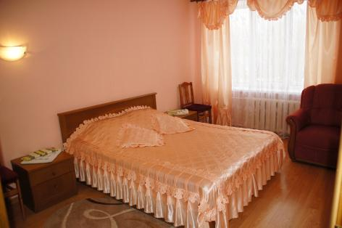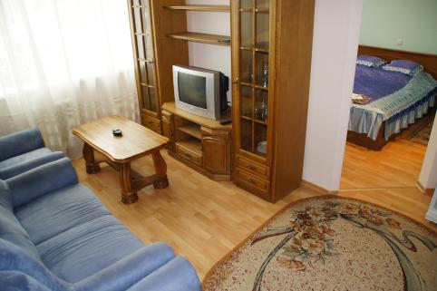

Одноместный номер
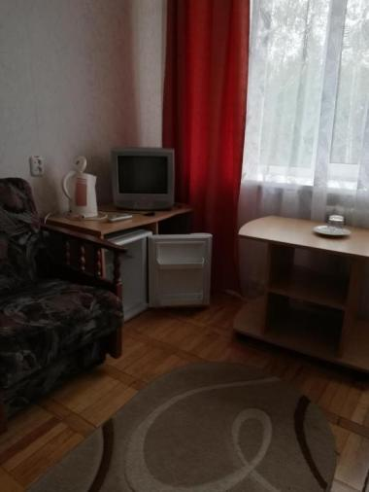

2-местный номер
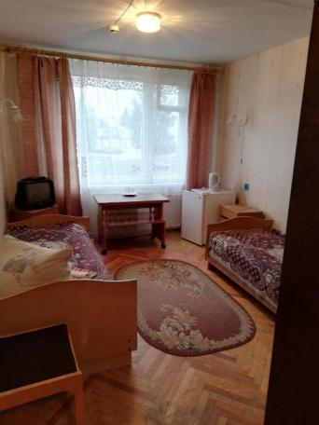

2-местный (эконом) номер
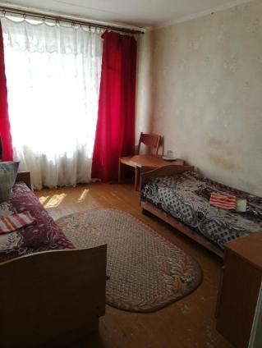

4-х местный (эконом) номер
